Отчёт по лабораторной работе №12
  - Архитектура компьютера

Цель работы
Изучить основы программирования в оболочке ОС UNIX/Linux. Научиться писать небольшие командные файлы.

Задание
- Написать скрипт, который при запуске будет делать резервную копию самого себя (то есть файла, в котором содержится его исходный код) в другую директорию backup в вашем домашнем каталоге. При этом файл должен архивироваться одним из ар- хиваторов на выбор zip, bzip2 или tar. Способ использования команд архивации необходимо узнать, изучив справку.
- Написать пример командного файла, обрабатывающего любое произвольное число аргументов командной строки, в том числе превышающее десять. Например, скрипт может последовательно распечатывать значения всех переданных аргументов.
- Написать командный файл — аналог команды ls (без использования самой этой ко- манды и команды dir). Требуется, чтобы он выдавал информацию о нужном каталоге и выводил информацию о возможностях доступа к файлам этого каталога.
- Написать командный файл, который получает в качестве аргумента командной строки формат файла (.txt, .doc, .jpg, .pdf и т.д.) и вычисляет количество таких файлов в указанной директории. Путь к директории также передаётся в виде аргумента ко- мандной строки.

Выполнение лабораторной работы
1.Создаю файл, делаю его исполняемым, открываю файл в текстовом редакторе, пишу в нем код и запускаю его. (рис. [-@fig-001])
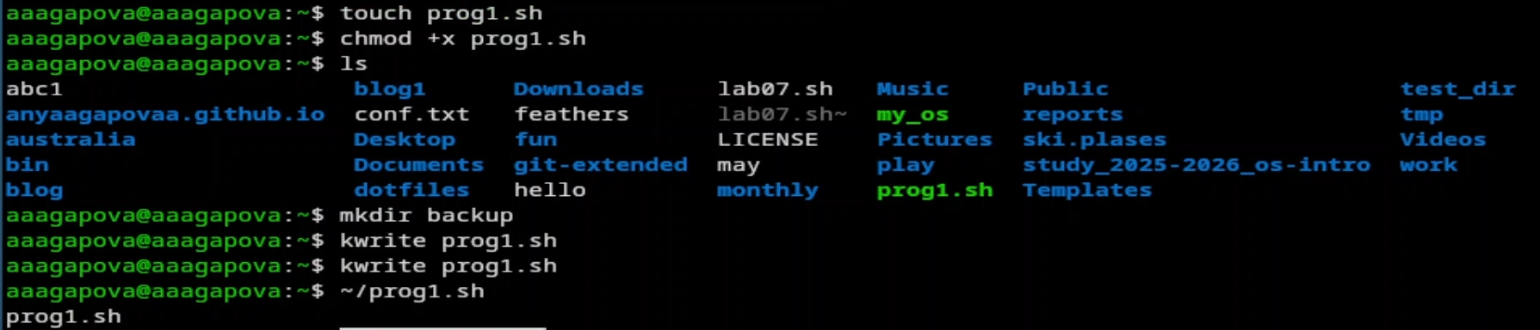
Программа 1
2.Код программы 1. (рис. [-@fig-002])
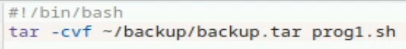
Написание кода
3.Результат программы 1. (рис. [-@fig-003])
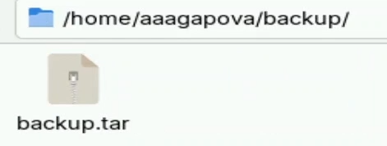
Результат
4.Создаю файл, делаю его исполняемым, открываю файл в текстовом редакторе, пишу в нем код и запускаю его. (рис. [-@fig-004])
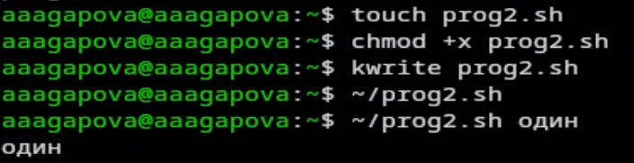
Программа 2
5.Код программы 2. (рис. [-@fig-005])
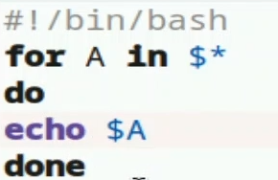
Написание кода
6.Создаю файл, делаю его исполняемым, открываю файл в текстовом редакторе, пишу в нем код и запускаю его. (рис. [-@fig-006])
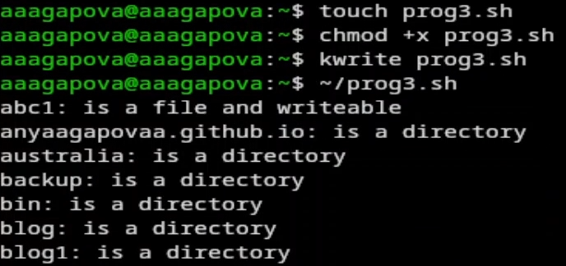
Программа 3
7.Код программы 3. (рис. [-@fig-007])
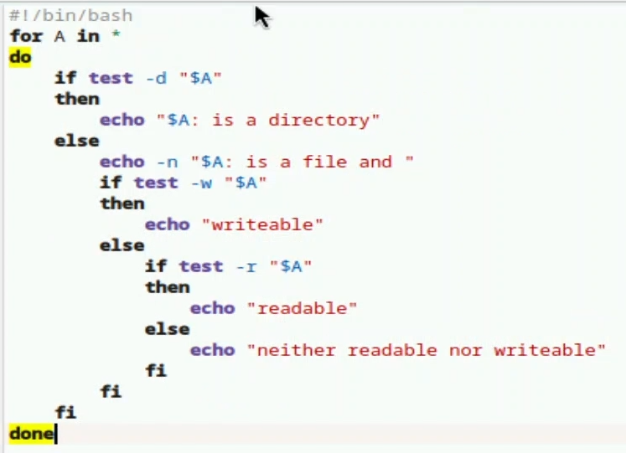
Написание кода
8.Создаю файл, делаю его исполняемым, открываю файл в текстовом редакторе, пишу в нем код и запускаю его. (рис. [-@fig-008])
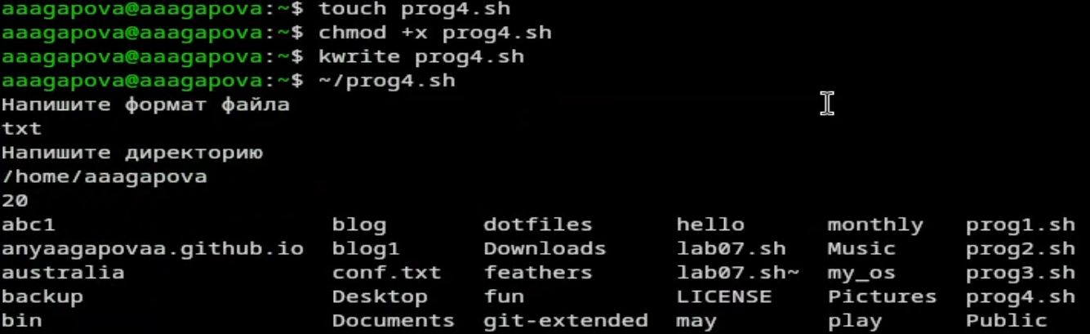
Программа 4
9.Код программы 3. (рис. [-@fig-009])
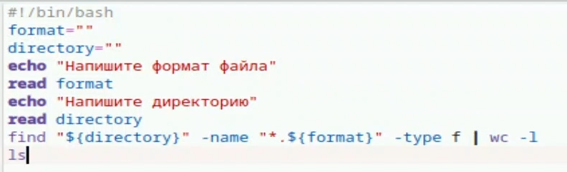
Написание кода

Выводы
Я изучила основы программирования в оболочке OC UNIX/Linux, научилась писать небольшие командные файлы.

Ответы на контрольные вопросы
- Командная оболочка — программа для взаимодействия пользователя с ОС через ввод команд. Примеры:
- sh — базовая оболочка UNIX
- csh — C-подобный синтаксис, история команд
- ksh — совместимость с sh + возможности csh
- bash — объединение csh и ksh
- Набор стандартов IEEE для совместимости UNIX-систем и переносимости программ. POSIX-оболочки созданы на базе ksh.
- Переменная: mark=/usr/andy/bin, вызов: Smark. Массив: set -A states a b c, элемент: S{states[0]}.
- let — вычисление выражений: let sum=x+7, read — чтение с клавиатуры: read name
- +, -, *, /, %, побитовые (&, |, ^), сравнения (==, !=, <, >), логические (&&, ||, !).
- Конструкция для арифметических выражений, аналог let. 0 = ложь, не ноль = истина.
- HOME, PATH, IFS, MAIL, TERM, LOGNAME, PS1, PS2.
- Символы со специальным смыслом: *, ?, |, &, S, <, >, , “, ’.
- Символ перед метасимволом, либо заключение в кавычки (одинарные — все, двойные — кроме S, , “).
- Записать команды в файл. Запуск: bash файл или chmod +x файл, потом ./файл.
- function имя { команды; }. Удаление: unset -f имя.
- test -d — проверка на каталог, test -f — проверка на файл.
- set — создание массивов, просмотр переменных, typeset — объявление типов переменных, unset — удаление переменных и функций
- Через S1, S2, … S9. S0 — имя скрипта. shift сдвигает параметры.
- S* — все аргументы, S? — код возврата, SS — PID процесса, S! — PID фонового процесса, S# — число аргументов, S{#var} — длина строки.
Примечание: В ответах на контрольные вопросы S=$.

